[结构复现揭露疑点？浙江省人民医院胸外科研究陷‘论文工厂’风波](https://mp.weixin.qq.com/s?__biz=MzkyNzY3NzY3Nw==&mid=2247501684&idx=6&sn=7a07d50b5fc79e88ea1bc560f25d366f)

[学术深瞳](javascript:void(0);)2025-04-22 08:48:53广东

近日，《Inorganica Chimica Acta》期刊2024年发表的食管癌治疗研究**‘Copper complex@Paclitaxel: A new dual-functional fluorescent-responsive composite material and treatment on esophageal cancer cells’ 铜配合物@紫杉醇：一种新型双功能荧光响应复合材料及其对食管癌细胞的作用**（doi: 10.1016/j.ica.2024.122192 ）陷入学术争议。该研究由Peilin Zhu , Zhuonan Meng , Pengcheng Chen , Shuping Chu , Bin Wang , **Cheng Chen**（通讯作者）共同完成，通讯单位为浙江省人民医院肿瘤中心胸外科。

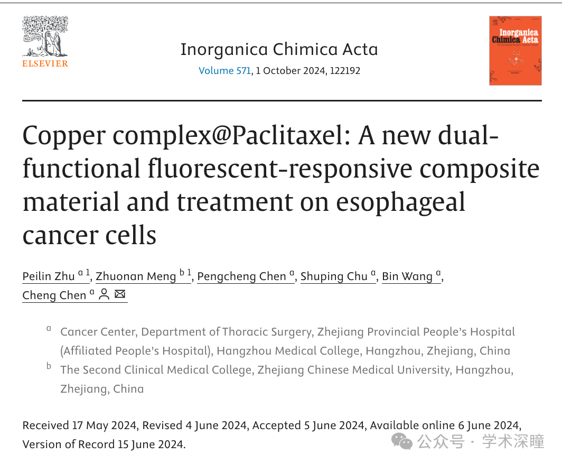

**2025年4月评论人Sylvain Bernès指出：**

请允许我详细解释一下论文工厂是如何制造看似“合法”的单晶X射线结构数据的。本文以《Inorganica Chimica Acta》发表的一篇包含Cu(II)配合物结构的文章为例，我认为是一个很好的说明。任何经常使用 SHELXL 和 OLEX2 的结构化学研究者，都可以复现下面所描述的每一个步骤。

1. 关于该 Cu(II) 配合物结构：

该 Cu(II) 结构已被提交至 CCDC，编号为 2165406 / VUDJEN。然而，未提供结构因子（structure factors）。考虑到该结构发表已经超过一年，这本身就是一个非常、非常严重的警示信号。

2. 检索晶体结构数据库（CSD）：

在 CSD 中使用晶胞参数（该结构为 P-1 晶系）进行搜索发现：一个几乎相同的化合物，但其中金属中心为 Zn(II)，早在 2021年已发表于《Journal of Solid State Chemistry》。该结构的 Cif 文件（包括结构因子）可以获得，编号为 CCDC-2040743 / EVORUF。

EVORUF 的晶胞参数与 VUDJEN 不同，但相似。

3. 对比两个 Cif 文件后发现：

对比两个 Cif 文件，揭示了很多信息。

首先，这两个晶体用于衍射的数据中，晶体尺寸完全一致。这或许是巧合，但已经值得注意。

更令人担忧的是：Zn(II) 的结构（EVORUF）包含一个失序区域。具体来说，不对称单元中的一个三唑环在两个位置上失序，占据比为 0.64:0.36。

在精修这个失序结构时，作者使用了一套非常具体的约束参数（共 22 个），用于键长与环平面性控制（在 SHELXL 中用 DFIX 和 FLAT 命令实现）。

然而，Cu(II) 配合物的结构精修，使用了完全相同的一套约束参数。不仅命令完全一致，标准偏差（standard deviations）也完全相同，甚至对失序三唑环的标号系统也一样。

这一切很难被解释为巧合。

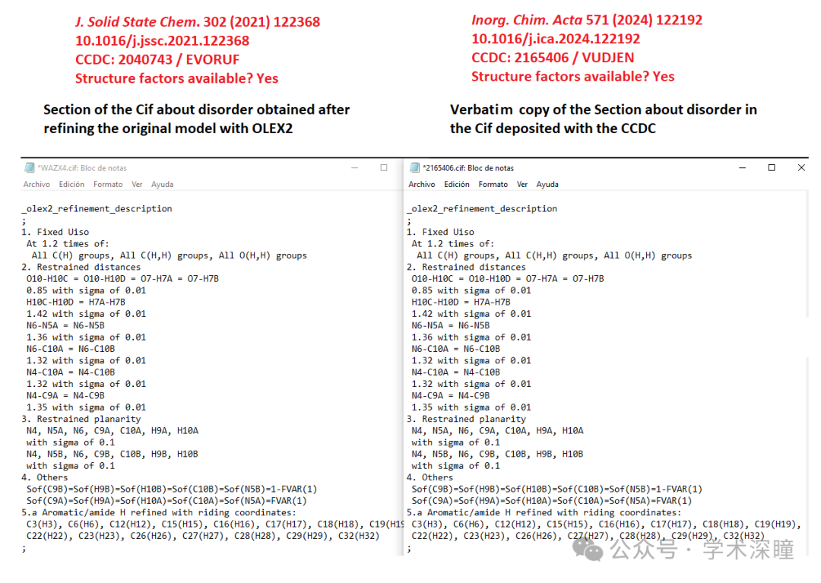

4. 现在，Cu(II) 结构与原始的 Zn(II) 结构在许多实验参数上存在差异：收集到的反射数 / 独立反射数 / 可观察反射数、R(int)、精修残差（R residuals）等。这是因为使用了来自 Zn(II) 结构的结构因子，但数据分辨率不同，为 0.84 ?，而原始数据集为 0.74 ?。要复现这场造假，我们只需要按如下步骤操作：

* 使用已公开的结构因子（EVORUF 中提供）对原始 Zn(II) 结构进行精修；
* 在模型中将 Zn 替换为 Cu，并根据伪造 Cu(II) 结构 VUDJEN 的晶胞参数修改晶胞参数；
* 将数据分辨率降低到 0.84 ?（在 SHELX 中使用命令 SHEL 100 0.84）；
* 进行精修。由于分辨率已被修改，因此应优化加权方案（weighting scheme）。需要注意的是，失序部分的占据率是通过自由变量（FVAR）定义的，因此这些占据率也将被精修；
* 在精修收敛后，将所生成的 Cif 文件与发表在《Inorg. Chim. Acta》文章中附带的伪造 Cif 进行比较。此时，所有参数完全一致。

换句话说，这种造假是可以复现的。

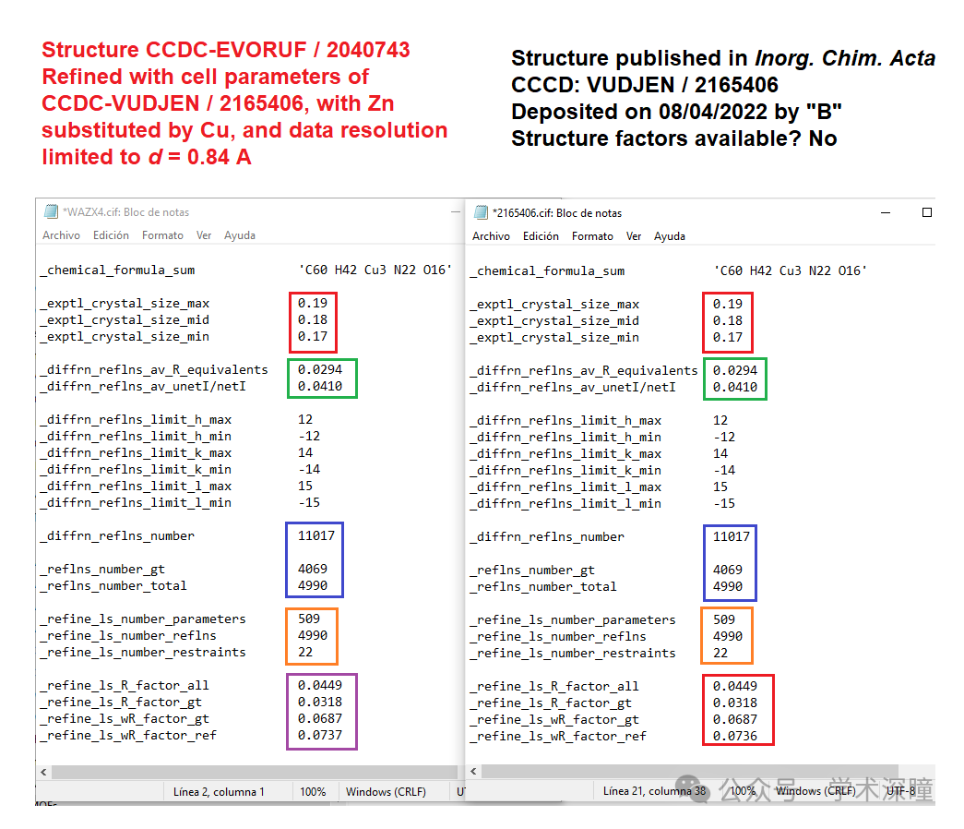

值得注意的是，失序三唑环的原子占据率也被还原出来了。

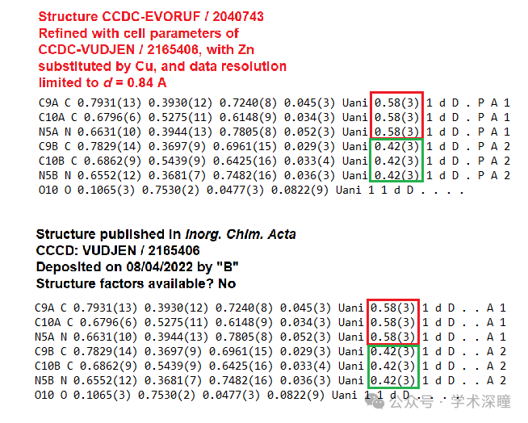

5. 最后，结构部分通常会进行描述。这通常通过一个拙劣的改写来完成，并且结构参数并不会根据新的精修结果进行更新。这就导致出现荒谬的几何参数，例如 Zn—N 和 Cu—N 的键长完全相同（见下图）。这样的改写还经常包含“奇怪的用词”。在本例中，“三角双锥配位构型（triangular bipyramid coordination configuration）”被改写为“三角双锥配位骨架（triangular biconical coordination skeleton）”。

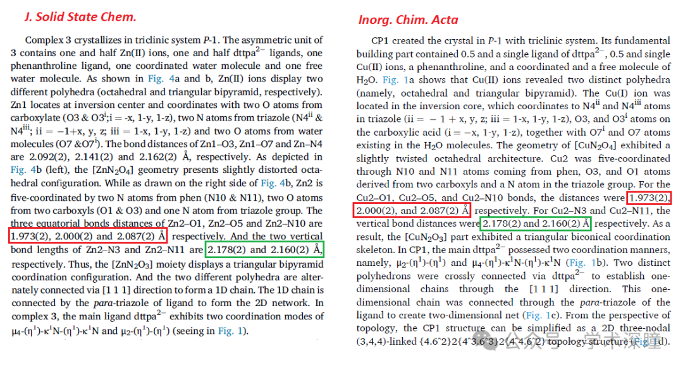

消息来源：

https://pubpeer.com/publications/094CE5A732B855E80619BD0D3B6EE7#0

如需论文查重，请联系QQ号3953278353



[#浙江省人民医院](https://mp.weixin.qq.com/mp/appmsgalbum?__biz=MzkyNzY3NzY3Nw==&action=getalbum&album_id=3707843494225182720#wechat_redirect)